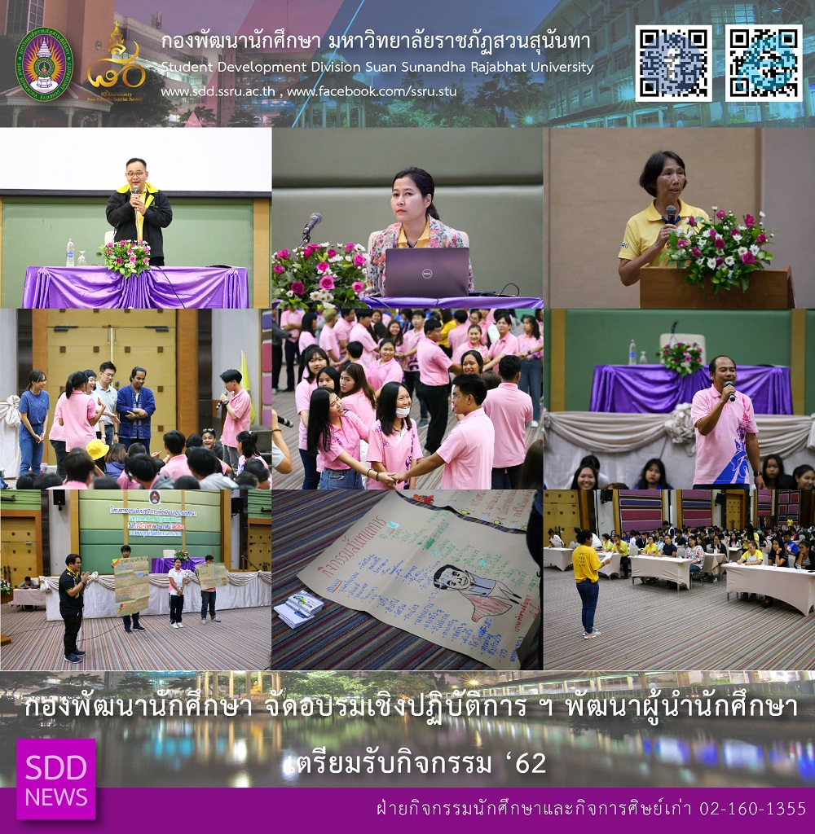
กองพัฒนานักศึกษา จัดอบรมเชิงปฏิบัติการ ฯ พัฒนาผู้นำนักศึกษา เตรียมรับกิจกรรม ‘62
เมื่อวันที่ 15-17 พฤษภาคม พ.ศ.2562 มหาวิทยาลัยราชภัฏสวนสุนันทา โดยกองพัฒนานักศึกษา ได้จัดโครงการอบรมเชิงปฏิบัติเพื่อพัฒนาผู้นำนักศึกษา ระหว่างวันที่ 15-17 พฤษภาคม 2562 ณ ชลพฤกษ์รีสอร์ท จ.นครนายก ทั้งนี้ ได้รับเกียรติจาก ผศ.สิริอร จำปาทอง ผู้ช่วยอธิการบดีฝ่ายกิจการนักศึกษา ประธานเปิดโครงการ โดยได้รับมอบหมายจาก ผศ.ดร.ชนนาถ มีนะนันทน์ รองอธิการบดีฝ่ายกิจการนักศึกษา และ นางพรพิศ ประดิษฐพงษ์ ผู้อำนวยการกองพัฒนานักศึกษา กล่าวรายงานการจัดโครงการดังกล่าว
ในวันแรก นักศึกษา กลุ่มผู้นำนักศึกษา เจ้าหน้าที่กิจการนักศึกษา บุคลากรกองพัฒนานักศึกษา และรองคณบดีฝ่ายกิจการนักศึกษา จากทุกคณะ วิทยาลัย ร่วมเดินทางไป ชลพฤกษ์รีสอร์ท จ.นครนายก เป็นกิจกรรมเสริมสร้างความสามัคคีในการทำงานร่วมงาน โดยกลุ่มวิทยากร “จิตตปัญญาวิถี”
วันที่สองของการอบรม นักศึกษากลุ่มผู้นำนักศึกษา ได้ร่วมกันระดมความคิดแบ่งกลุ่มทำกิจกรรมตามแนวนโยบายและความต้องการของนักศึกษา ในกิจกรรมเปิดบ้านรับน้องใหม่ ปี 2562 เพื่อนำรูปแบบกิจกรรมจัดทำแผนการดำเนินงานกิจกรรมพัฒนานักศึกษา และกิจกรรมรับน้องอย่างสร้างสรรค์
วันสุดท้าย ตัวแทนนักศึกษา ได้นำเสนอแนวทางรูปแบบการจัดกิจกรรมต่อหน้าคณะกรรมการปฏิบัติงานด้านการจัดกิจกรรมพัฒนานักศึกษา ซึ่งประกอบด้วยรองอธิการบดีฝ่ายกิจการนักศึกษา ผู้ช่วยอธิการบดีฝ่ายกิจการนักศึกษา ผู้อำนวยการกองพัฒนานักศึกษา รองคณบดีฝ่ายกิจการนักศึกษา และเจ้าหน้าที่กิจการนักศึกษาจากทุกคณะ วิทยาลัย
จากการดำเนินงานตลอดระยะเวลา 3 วัน กิจกรรมจะรับน้องยังคงรูปแบบเดิม แต่มีการปรับเปลี่ยนฐานกิจกรรม และสถานที่เพื่ออำนวยความสะดวกแก่นักศึกษาน้องใหม่มากขึ้น จากเดิม 10 ฐาน เป็น 6 ฐาน การจัดกิจกรรมเกิดจากนักศึกษาจากทุกคณะ วิทยาลัย ร่วมกันทำงานรับน้อง มีการแนะนำสถานที่ ประวัติความเป็นมาของมหาวิทยาลัย เสริมสร้างทักษะความคิด และส่งเสริมด้านคุณธรรมจริยธรรม

Workshop on Student leadership Development towards Student Activity 2019
On behalf Asst. Prof. Dr. Chananart Meenanan, Vice President for Student Affairs, Asst. Prof. Siri-orn Champatong, Assistant to the President for Student Affairs presided over Workshop on Student leadership Development on 15-17 May 2562 at Chonpruek Resort, Nakhonayok Province. SSRU student leaders participated in this workshop together with Mrs. Pornpit Praditphong, Director of Student Development, SDD Team and Deputy Deans from faculty/colleges.
On the first day, "Jittapanya” or Conemplative Pathway team was a speaker. The participants learnt about a philosophy that infuses learning with the experience of awareness, insight and compassion for oneself and others through the erudite academic practices of meditation. Contemplative pathway is both concept and practice that purposes to transformative learning in various level such as self-transformation, organizational transformation and social transformation so it helps students know themselves more deeply and engage constructively with student activity planning.
“Think, pair and share” among student leaders was the following interactive student activities on the second day of the workshop. With this fun, free, and practical reverse brainstorming activity to bring various creative activities for First Year Student Welcome Kicks Off 2019. The program challenges student leaders to think differently.
Filling with the inspiration through interactive activities, the student representatives from 6 faculties and 7 colleges involved in activity planning. At the closing day, our student leaders presented a structured programme for “First Year Student Welcome Kicks Off 2019” to VP, Deputy Deans and SDD Team on the last day. The rich program will be changed from 10 to 6 bases including SSRU background introduction and several activities with creative, moral and ethical promoting.

